Lokalni javni radiodifuzni servis

Radio Bar

Izvještaj o realizaciji
programskih sadržaja
u 2019. godini

Bar, januar 2020. godine
UVODNE NAPOMENE

PROGRAMSKA ORIJENTACIJA I UREĐIVAČKA POLITIKA

Planom programa i poslovanja, tokom 2019. godine kao glavni zadatak definisano je ostvarivanje programske orijentacije koju je utvrdio Savjet Radio Bara.
Pored očuvanja dostignutog obima i strukture programa, tokom protekle godine radilo se na unapređenju tehničke osnove za proizvodnju i emitovanje osamnaestočasovnog programa kao i osavremenjivanje radijskog sadržaja.
Poštovane su programska orijentacija koju je utvrdio Savjet Radio Bara, uređivačka politika, kao i profesionalni standardi i principi i Etički kodeks novinara. Radio Bar se trudio da očuva nepristrasnost, nezavisan i nadstranački karakter, te da bude medij dostupan svim gradjanima i da služi njihovim potrebama za objektivnim i pravovremenim informisanjem.
Radilo se po ustaljenoj programskoj koncepciji, čije su osnovne konture napravljene još 2004. godine, u saradnji sa stručnjacima ACCESS-a. Međutim, zbog potreba građana, odnosno načina na koji funkcioniše naš grad, ustanovili smo dvije programske šeme, odnosno dvije varijante programske šeme- zimsku i ljetnju. Prilikom njihovog kreiranja, nastojali smo da osmislimo sadržaje, koji će na najbolji način pratiti funkcionisanje našeg grada, i ukupno opštine, u ljetnjem periodu,odnosno turističkoj sezoni i zimskom, odnosno vansezonskom periodu.

Medijski stručnjaci, ali i brojne javne ličnosti i preko talasa ovog radija, i u drugim medijima, ističu da se Radio Bar nalazi među rijetkim javnim servisima u Crnoj Gori, koji su uspjeli da sačuvaju profesionalni dignitet medija koji je jednako dostupan svima, bez obzira na političko ili bilo koje drugo opredjeljenje.

Program Radio Bara realizuje se u modernom i veoma dobro opremljenom prostoru. Pored studija i tonske režije, dobro su opremljene i ostale prostorije Radija, tako da sada zaposleni rade u veoma dobrim uslovima.

U programu Radio Bara, najveću pažnju posvećujemo informativnim emisijama »Barska hronika« i »Bar info«, jer su u njima obuhvaćene sve važne informacije i aktuelnosti koje interesuju građane. Primjenjuju se nove ideje, čime svi zaposleni novinari i spikeri-voditelji aktivno učestvuju u kreiranju programskih sadržaja. Kvalitet muzičkog programa znatno je poboljšan primjenom muzičke šeme čime se za svaku autorsku emisiju vrši odabir muzike. Stvoreni su uslovi i za kvalitetnu montažu tonskih priloga i emisija, kao i za snimanje i arhiviranje onih dijelova programa, kao što je i regulisano pravilnikom, koji je usvojio Savjet Radio Bara.

Treba naglasiti da novinari Radio Bara, osim u radijskom programu, sve svoje vijesti plasiraju na našem web portalu barinfo.me, koji je najčitaniji lokalni sajt u državi, sa pet do šest hiljada ulazaka dnevno. To podrazumijeva postavljanje tekstualnih, tonskih i video priloga i zahtijeva angažovanje novinara 24 sata dnevno. U prilogu ovog izvještaja je i izvještaj o radu sajta barinfo.me.

U Radio Baru funkcioniše dopisništvo RTV CG, za koje rade novinari naše kuće i tonski snimatelji i montažeri. U tom segmentu, mjesečno se realizuje od 15 do 25 priloga o svim važnim događajima u gradu i aktuelnostima, čime je Bar u značajnom obimu zastupljen u različitim programima i na nacionalnom javnom servisu. Svaki od ovih priloga postavljen je i na sajtu barinfo.me.

OBIM I STRUKTURA REALIZOVANOG PROGRAMA
U TOKU 2018. GODINE

Godišnji obim programa ........................................6.570 h

Obim dnevnog emitovanja...................................18 h

Odnos sopstvenog i preuzetog programa................. 89 : 11

Odnos govornog i muzičkog programa.................... 45 : 55

Obim informativnog programa: dnevno 5 h godišnje 1.825 h (28%)

Ostali govorni programi: dnevno 1,5 h godišnje 475,40h (8,3%)

Muzički program: dnevno 3,25 h godišnje 1.1862,24(18%)

Komercijalni program: godišnje 635,74 h (9,7%)

Ostali programski sadržaji: godišnje 162,50 h (2,7%)

REALIZACIJA PROGRAMSKIH SADRŽAJA PO SEGMENTIMA

Informativni program

Radio Bar je tokom 2018. godine dnevno emitovao 6 informativnih emisija. Od toga, tri su emisije vijesti (8.00 h; 10.00 h i pregled vijesti u 16.00). Poseban segment predstavlja emisija BAR INFO (lokalne vijesti koje se emituju u 12 i 14 sati-sažete informacije, koje prate najaktuelnija dešavanja na teritoriji opštine. U kratkoj formi, što predstavlja trend u savremenom informisanju, prate se dnevne aktivnosti lokalne uprave, javnih preduzeća, ustanova i svih subjekata iz javnog, društvenog i privrednog života grada.) Pošto se emituje dva puta, »Bar-info« predstavlja sažeti, petominutni pregled najaktuelnijih dogadjaja, koji se šire obradjuju u Barskoj hronici i na portalu Bar info, kome smo u protekloj godini posvetili punu pažnju radeći na održavanju i povećanju njegove čitanosti, ažurnosti i objektivnosti. U emisiji »BAR INFO« obavezan je i lokalni vremenski bilten, sa meteo podacima za pomorce.
»Pregled vijesti« u 16 h, traje po deset minuta i sadrži šire informacije o zbivanjima u zemlji i svijetu, kao i dodatak za lokalne vijesti preuzet iz emisije »Bar info«. Informativni program koji čine Vijesti i Pregled vijesti popunjavani su iz servisa novinske agencije MINA.
Radio Bar, pet dana u sedmici, realizuje i sopstvenu informativnu emisiju -BARSKU HRONIKU. Prema svim anketama, »Barska hronika« je godinama jedna od najslušanijih emisija Radio Bara. Koncipirana je tako da informiše o zbivanjima sa područja cijele opštine. Govori se o djelatnosti lokalne uprave, javnih preduzeća, a zastupljene su i informacije iz privrednog i političkog života. Redovno se prati i rad servisnih službi; svoje mjesto u emisiji imaju i kulturna zbivanja, a svaki značajniji sportski dogadjaj nalazi se u sportskoj rubrici. Vodi se računa da novinarski prilozi, prate i potrebe građana, tako da se novinari nalaze gotovo uvijek i na svakom mjestu, da bi se izvještavalo o događajima značajnim za sve građane našeg grada.
Emisija MOZAIK-svakog četvrtka u mjesecu, bavi se na opširan i analitičan način svim zbivanjima i aktuelnostima u obrazovanju i kulturi.
Emisija OTVORENI STUDIO, realizovana je svake druge subote, u terminu od 10.00 do 12.00 sati. Bavila se različitim temama iz politike, aktivnosti lokalne uprave, privrede, nauke i kulturne baštine, kao i oblasti sporta. Emisija na specifičan način obradjuje neku od aktuelnih tema. Različiti sagovornici, svako iz svoga ugla, govori o zadatoj temi, tako da emisija ima karakter okruglog stola ili debate. Dio emisije rezervisan je za pitanja slušalaca, koji su, brojem svojih javljanja i uključenja, pokazali veliko interesovanje za ovu emisiju. U ovoj emisiji, našle su svoje mjesto »vruće« teme iz lokalne politike, biznisa, privrede, urbanizma, zdravstva, školstva, kulture, umjestnosti, sporta, zabave...Zbog velikog broja pitanja slušalaca i zanimljivih sagovornika, emisija »Otvoreni studio« veoma često trajala je i po sat duže od planiranog termina.

Programi kolažnog karaktera

JUTARNJI PROGRAM, odnosno JUTRO POD RUMIJOM je segment kojem se pridavala značajna pažnja. Ankete pokazuju da su jutarnje emisije, po pravilu, veoma slušane. Zato se insistira na servisnim informacijama, zanimljivostima, sažetim prilozima iz oblasti medicine, novostima sa berze... Isto tako, probrani muzički sadržaji dopunjuju ovaj segment programa, a jutarnji program Radio Bara svakog jutra počinje »Himnom Baru«.

Svake subote, sa barskim mališanima se putem talasa Radio Bara druži pjesnik, novinar i glumac, Rajko Joličić. U emisiji »Mali veliki« gostuju mališani iz barskih osnovnih škola i vrtića.

Emisija NVO IMPULSI bavi se aktuelnostima iz nevladinog sektora, kome se poklanja dosta pažnje i u ostalim segmentima programa.Pored redovnih vijesti i izvještavanja o dogadjajima koje »proizvodi« NVO- sektor, realizovan je i veliki broj gostovanja aktivista civilnog sektora. Emisija »NVO Impulsi« ima i stalnu, aktuelnu i zanimljivu rubriku pod nazivom »Ne žmurimo pred lošim stvarima«

U programskoj shemi Radio Bara, godinama već, afirmisana je prijepodnevna PROMENADA. Uz probranu muziku, tematski i žanrovski raznovrsnu, prezentiraju se aktuelnosti iz različitih oblasti politike, privrede, kulture, servisne informacije, zanimljivosti i sl. Posebnu slušanost ima »Promenada ponedjeljkom«, koja obuhvata sve informacije o sportskim dogadjajima, a koji su veoma zgusnuti tokom vikenda. Veoma često, teme se obrađuju uz učešće slušalaca (kontakt program), a u emisiji učestvuju i gosti, u zavisnosti od teme emisije. U okviru emisije srijedom gostuju predstavnici Komunalnog preduzeća, Komunalne policije, Crvenog krsta, a realizujemo i specijalnu emisiju »Doktor u kući«

Svakog drugog petka od 11 do 12 sati emituje zajednička emisija Radija Crne Gore i lokalnih radio stanica- »Na zajedničkom talasu«.

Emisija za selo, koja nosi naziv SELU U POHODE, emituje se već godinama, stekla je izuzetnu popularnost i slušanost posebno u seoskom dijelu barske opštine, ali i šire. Nema sela u barskoj opštini koje ekipa ove emisije nije obišla i razgovarala sa uglednijim domaćinima i poljoprivrednim proizvodjačima. Isto tako, ova emisija prati i značajne poljoprivrede manifestacije »Dane vina i ukljeve« i »Dane meda« na Virpazaru, »Maslinijadu« u Starom Baru, »Dane koštanja« u Ostrosu i »Dane Mrkojevića« u Pečuricama. Radio Bar je jedina lokalna stanica u Crnoj Gori koja ima emisiju ovakvog tipa. U kreiranju emisije najveći udio imaju slušaoci, koji svojim javljanjima, mišljenjima i prijedlozima, usmjeravaju autora i odredjuju koje će selo “pohoditi” naredne nedjelje. Poznato je da i državna televizija u odabiranju svojih sagovornika u Baru ide tragom emisije SELU U POHODE.
Takodje, u okviru Barske hronike, kao i emisija Otvoreni studio i Promenada stalno se afirmišu aktuelnosti iz poljoprivrede.
DOKTOR U KUĆI je jednosatna emisija, koja se najčešće emituje srijedom od 11 do 12 sati. Bavi se zdravstvenom problematikom. Tematika je interesantna i korisna našim slušaocima, što potvrđuje veliki broj poziva i direktnih uključenja u program.

Emisije iz kulture

U programu radija zastupljena su sva aktuelna dešavanja iz kulture. O njima se govori u PROMENADI, BARSKOJ HRONICI. Takođe, u terminu za OTVORENI STUDIO, sagovornici, kao i slušaoci prezentiraju svoje stavove, mišljenja i kulturne koncepte.
Pored toga, realizuju se i tri specijalizovane emisije-HRONIKE- koje prate dešavanja sa barskih manifestacija kulture - “Barski ljetopis”, “Festival pod Starom maslinom ”, »Festival Fina i ukljeve«, »Koštanijadu«, »Maslinijadu«... Od 2008. godine, Radio Bar emituje i specijalizovanu emisiju iz kulture, MOZAIK, koja obuhvata pregled svih kulturnih dešavanja u gradu.

Emisije iz nauke, školstva i obrazovanja

U programu Radio Bara poseban značaj imaju i dječiji programi odnosno dječije emisije. U saradnji sa novinarskom sekcijom OŠ «Blažo J.Orlandić», nekoliko godina zaredom, realizuje se emisija «ŠKOLSKO ZVONCE». U njoj su zastupljeni različiti sadržaji, prilagođeni i prihvatljivi za ovu veoma brojnu ciljnu grupu - djecu osnovce ove ugledne i prestižne škole, kao i za njihove vršnjake –učenike ostalih osnovnih škola.
Emisiju, u dogovoru sa uredništvom Radio Bara, kreira novinarska sekcija koja okuplja dvadesetak veoma nadarenih učenika koji pripremaju priloge za emisiju. U obilju raznovrsnih tonskih i terenskih priloga zastupljeni su sadržaji iz školskog života, obrazovno-edukativni fragmenti, kulturno-umjetnički sadržaji, recitali, intervjui i sl.
Kroz emisiju se naglašava vaspitno –obrazovna i pedagoška komponenta školstva i afirmišu se vrijednosti drugarstva, prijateljstva, humanosti i tolerancije prema razlikama svake vrste. Priprema sadržaja emisije odvija se u samoj školi ili na terenu, dok se tonska montaža snimljenih priloga realizuje u prostorijama Radio Bara. Od 2008. godine, na Radio Baru se emituje i specijalizovana emisija iz obrazovanja, jednom mjesečno, koja tretira sve aktuelne teme iz ove oblasti.
Tokom 2019. godine slična emisija realizovana je sa srednjoškolcima, o čemu je razgovarano sa učenicima i profesorima JU Srednja ekonomsko-ugostiteljska škola.
Pored stalnih programskih sadržaja iz oblasti školstva, nauke i obrazovanja kojima se daje značajan prostor u dnevnim emisijama- »Promenada«, »Barska hronika«, realizuju se i specijalizovane emisije sa ovom tematikom. U emisiji «Otvoreni studio«, kao i kroz »Mozaik«, uz učešće slušalaca zastupljeni su programi iz školstva, nauke i obrazovanja.

Sportski programi

U 2019. godini, SPORTSKI PROGRAM je imao značajno mjesto, s obzirom na kvalitet sporta u Baru i zainteresovanost slušalaca.
Realizovane su, pored sportske »Promenade« i dvije specijalizovane emisije, a sva bitna sportska dešavanja plasirali smo i na specijalizovanom portalu sportbar.me.

Muzičke emisije

U programu Radio Bara, zastupljen je čitav niz muzičkih emisija. Emisija HIT KAFE, koja se emituje svakodnevno, top-listama, intervjuima sa muzičkim zvijezdama, nagradnim igrama, dobila je izuzetnu popularnost slušalaca, posebno mlađe populacije. Prema broju uključenja, te sms poruka, ove emisije predstavljaju najslušanije segmente programa. Ljeti, kada prelazimo na drugačiju programsku šemu, prilagođenu turističkoj sezoni, ova emisija, pod nazivom »Tropski bar« je drugačije koncipirana, sa akcentom na turizmu, aktuelnim komunalnim problemima, ali i zanimljivostima i zabavnim i kulturnim sadržajima u gradu.

Program na albanskom jeziku

Četrdeset petominutna kolažna emisija posvećena slušaocima koji govore albanski jezik realizuje se u programu Radio Bara svakog radnog dana. Sadrži informacije i teme od značaja za ljude sa područja opštine Bar i Crne Gore koji govore tim jezikom. Pored informacija, emisiju karakteriše i kvalitetna muzika, što je čini veoma slušanom ne samo u Baru, nego i u Podgorici i Malesiji, a od stavljanja u funkciju predajnika na Možuri, emisiju mogu slušati i stanovnici Ulcinja i pograničnih djelova Albanije, što joj je dalo još veći smisao i svrhu.
Ovo je jedinstven primjer u Crnoj Gori, jer niko nema ni sličan program za manjinske narode na lokalnom nivou. Emisiju, koja osim svih vijesti iz Bara i Crne Gore, sadrži i priloge koje novinarka snima na terenu u Ostrosu i Baru, a tiču se problematike albanskog življa i očuvanja njihovog kulturnog identiteta i baštine. Novinarskom timu su na raspolaganju sve vijesti koje redakcija toga dana pripremi, a odabir vrše sami.

Emisije namjenjen osobama sa invaliditetom

BAR, PRAVO NA RIJEČ- Programski sadržaj namjenjen OSI populaciji, realizovan je u saradnji sa Organizacijom slijepih, kao i Udruženjem paraplegičara, Udruženjem civilnih invalida rata i Udruženjem djece sa posebnim potrebama. U pitanju je jednočasovna nedjeljna emisija, u čijem kreiranju glavnu ulogu imaju aktivisti Udruženja slijepih, ali i drugih udruženja koje okupljaju osobe sa invaliditetom.

ZVUČNI ČASOPIS ZA SLIJEPE-PRAVO NA RIJEČ, već šestu godinu, predstavlja plod uspješne saradnje sa Organizacijom slijepih za Bar i Ulcinj. Sadržaji se snimaju i montiraju u Radio Baru, a kopiraju u Organizaciji slijepih, odakle se dalje distiribuiraju prema čitaocima.
Takodje, uspješno je realizovan i veoma obiman projekat ZVUČNE KNJIGE Svoja tonska izdanja namjenjena slijepim i slabovidim osobama, 2019. godine doživjelo je više od deset knjiga.

Muzički program

Muzički program se može podijeliti na jutarnji, dnevni i noćni blok. U dnevnom programu, većim dijelom se emituje domaća (narodna i zabavna) odnosno inostrana muzika. U emisijama autorskog karaktera emituje se sve što je u skladu sa temom određene emisije.
Jutarnji blok karakteriše nešto “laganiji” muzički izbor, u skladu sa ciljnim grupama koje prate jutarnji program. U pitanju su muzički naslovi domaće i strane produkcije. Popodnevni i noćni blok karakterišu znatno življi ritmovi, a zastupljene su sve, ili gotovo sve vrste muzike. Bez obzira, na povremene »padove« u muzičkom izboru u odredjenim emisijama, ipak je kvalitet muzičkog programa znatno poboljšan primjenom muzičke šeme čime se za svaku autorsku emisiju, brižljivo vrši odabir muzike.
Svjesni da je muzički segment jedan od najvažnijih u programu svake radio stanice, nastojali smo da udovoljimo ukusima slušalačkog auditorijuma, pri tom vodeći računa i o edukativnoj ulozi javnog servisa i emitovanju kvalitetne muzike različitih žanrova.

U ovom izvještaju, pokušali smo u najkraćem da predstavimo najvažnije segmente programa Radio Bara, koji su realizovani tokom 2018. godine. Na osnovu prezentiranog, može se steći utisak da se Radio Bar trudi da informiše građane o svim značajnim dešavanjima, temama i problemima, čime, smatramo, u potpunosti ostvaruje ulogu javnog servisa.

D I R E K T O R I C A
Vesna Šoškić

____________________

IZVJEŠTAJ O RADU BAR INFA ZA 2019. GODINU
OPŠTI PODACI

Bar Info je elektronski internet medij JLE Radio Bar, i za njega pišu svi novinari redakcije. Po specifikaciji radnih mjesta, opslužuje ga urednik i zamjenik urednika-webmaster, koji su pod direktnom ingerencijom glavne i odgovorne urednice, odnosno direktorke.

Globalna mreža Internet je otvorila vrata medijima budućnosti, jer predstavlja kombinaciju dva postojeća medija – štampe i televizije, uz treći koji se neslužbeno priznaje kao takav – društvene mreže. On-line novinarstvo je potpuno preuzelo primat u odnosu na tradicionalno zbog načina života u savremenom svijetu, u kome se traži kratka, brza i aktuelna informacija, pri čemu prosječan čovjek nema više luksuz da provodi sate ispred radija ili televizora kako bi saznao što ga zanima. Sve je više dnevnih novina, časopisa i magazina koji imaju svoja web izdanja, kao i televizijskih kuća koje publika može da prati i na internetu, a u svijetu je opšti trend potpuni prelazak štampe na on-line novinarstvo jer se time drastično smanjuju troškovi, a i način realizacije medija je znatno pojednostavljen.

Prednost svakog on-line medija, uključujući i Bar Info, je jasna: stalno ažuriranje podataka i potpuna dostupnost kao najvažnija karakteristika.

“Web sajtovi se prave tako da budu jednostavni za korišćenje. Sadrže linkove koji olakšavaju pretragu i ispod svake vijesti se nalazi lista sa povezanim vijestima ne bi li se dobio background, kako bi slika o događaju bila potpuna. Postoji mogućnost i ubacivanja pojedinačnih linkova koji se odnose na neke ključne pojmove iz teksta, a koji pružaju dodatne, podrobnije informacije o datoj temi. Sadržaj mora biti potpun, sa dovoljno informacija, dinamičan, sa naslovima koji treba da privuku čitaoce” - sve navedeno je “abeceda” internet novinarstva na portalima, uslov za njegovo dobro funkcionisanje, i Bar Info se pridržava tih principa za više od 13 godina postojanja (pokrenut je 11.10.2006. godine kao projekat istoimene NVO, a 20.01.2014. je postao zvanični sajt Radio Bara).

Kao što je ranije rečeno, svi novinari redakcije, plus urednik i webmaster, pišu priloge za Bar Info. Sam proces rada urednika ili zamjenika/webmastera po prispijeću teksta i fotografije uključuje najprije pripremu: lektursku i korekturnu obradu teksta, davanje naslova, te obradu fotografije u foto-šopu. Slijedi rad na programu za unošenje podataka teksta, unošenje naslovne fotografije, unošenje fotografija i linkova kroz tekst, a zatim postavljanje slajdera.

Novina u odnosu na većinu lokalnih sajtova u Crnoj Gori je svakodnevno postavljanje video-priloga koje izrađuje dio redakcije koji funkcioniše i u okviru tima RTCG (novinar/ka, snimatelj, montažer). Nakon što se video prilog dovrši, urednik ili zamjenik/webmaster downloaduju ga u svoj kompjuter, potom uploaduju na poseban kanal barinfo.tv na youtubeu, a link materijala postave unutar teksta sa fotografijama. Ovo je umnogome komplikovanija procedura nego sa običnim tekstom i iziskuje više vremena.

Novinari Radio Bara u ogromnom procentu pišu sopstvene tekstove, ali se dešava da budu preuzeti i iz nekih drugih medija (štampa, televizija, radio, agencije...), tj. budu nadopunjeni ili potpuno preuzeti uz obavezno navođenje izvora. To je praksa koja funkcioniše na isti način u svim on-line medijima svijeta.

NOVI IZGLED SAJTA

Internet kao novi medij nastoji da ide u korak sa potrebama društva i da zadovolji potrebe svoje publike. Zato je tokom 2019. godine rukovodstvo preduzeća JLE Radio Bar doo, u dogovoru sa Savjetom, odlučilo da pristupi najkompleksnijem poslu koji se može primijeniti za internet medij – izradi novog sajta i vizuelnog identiteta radija i portala. Nakon niza ponuda i pregovora sa kućama koje se bave tom vrstom posla, za kreiranje novog portala odabrana je renomirana podgorička firma “Studio Bild”, koja u svom portfoliju ima urađene projekte za strane i domaće firme, te za Vladu Crne Gore i Elektroprivredu. Izradili su potpuno novi sajt, rukovodeći se uputstvima uređivačkog i marketinškog tima Bar Infa. Višemjesečni rad je rezultirao modernim portalom, prilagođenom mobilnim telefonima, tabletima, ajfonima... što do tada nije bio slučaj, a što je bilo neophodno jer, pokazalo se, gro današnjih čitalaca na sajt ulazi upravo preko ovih uređaja. Očekuje se da će za naredne dvije godine procenat ulazaka korisnika preko kompjutera pasti ispod 10%. Portal je počeo sa radom sredinom aprila.

Novi vizuelni identitet, osim izgledom, sajt je dobio i izradom novog logoa, rad dizajnerke Jelene Sekulić, koja je načinila znak koji korespondira sa novim logom Radio Bara. (sl.1)

 sl. 1 - Novi logo Bar Infa, rad Jelene Sekulić

Novi sajt Radio Bara je, uobičajeno, podijeljen u nekoliko funkcionalno različitih cjelina, a sami tekstovi u rubrike radi preglednosti. (sl. 2)

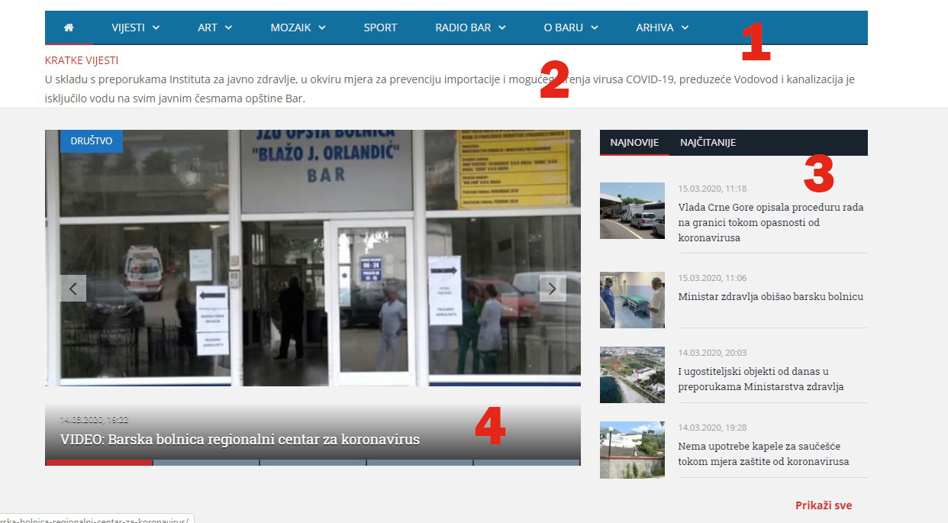 sl. 2 – Naslovna strana sajta

Na vrhu je meni sa kategorijama i padajućim menijom potkategorija koji služi za ulazak u posebnu oblast koja interesuje čitaoca (1). Ispod njega je rotacioni kajron na kome se pišu najave događaja, ali i važne informacije za život građana, poput nestanka struje, vode, zatvaranja ulica... (2) Desnu stranu zauzima padajući meni najnovijih i najčitanijih tekstova, na osnovu koga čitalac lako može vidjeti šta je sve objavljeno i kada toga dana (3). Centralni dio naslovne strane sajta zauzima slajder na kome se smjenjuju vijesti koje se ističu u posljednja 24 sata (4).

U donjem dijelu strane se razrađuje svaka od kategorija, a rezervisana su i mjesta za reklame.

Iznad menija sa kategorijama, a u lijevom gornjem uglu, postoji odjeljak za live stream. Klikom na njega može se slušati uživo program Radio Bara. (sl.3)

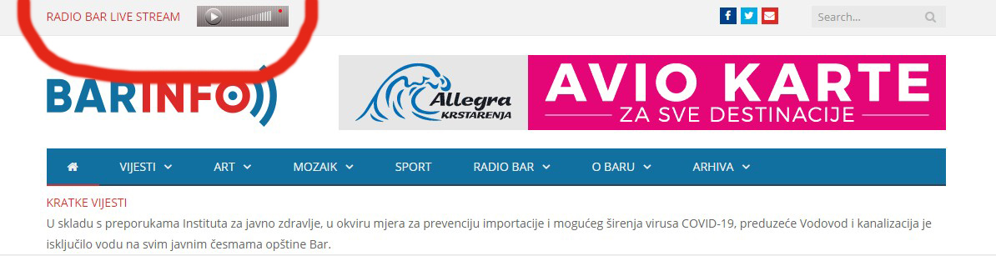

sl. 3 Radio Bar Live Stream u gornjem desnom uglu

Sve vijesti koje se objave raspoređuju se u četiri kategorije: Vijesti, Art, Mozaik i Sport, s tim što svaka od njih ima svoje potkategorije.

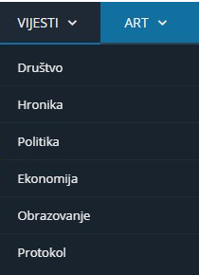
Kategorija “vijesti” obuhvata informacije iz društva, sfere politike, ekonomije, obrazovanja, uz crnu hroniku i protokol (sastanci i aktivnosti opštinskih zvaničnika). Ovo je najobuhvatnija rubrika i pokriva gotovo sve aspekte života u barskoj opštini, izuzev umjetnosti i sporta. Svi događaji vrijedni pomena pokriveni su u rubrici “društvo” novinarskim tekstovima i fotografijama, od krupnih infrastrukturnih investicija Opštine Bar preko državnih investicija, projekata nevladinog sektora do aktivnosti posvećenih ugroženim grupama i populacijama. Prati se rad svih barskih javnih i državnih preduzeća, ali i većih privatnih ili većinsko državnih barskih firmi u onom obimu gdje su događaji uzročno-posljedično bitni za Bar u cjelini, poput otvaranja novih kompleksa, proširenja kapaciteta, kupovanja skupe opreme, promjene rukovodećih struktura firme... U potkategoriji “Obrazovanje” objavljuju se vijesti iz škola, sa kojima je dogovoreno da jednom mjesečno šalju pregled svog rada. Očekivano, najčitanija na svakom informativnom sajtu, pa i na Bar Infu, je crna hronika, a informacije se dobijaju u saradnji sa Upravom policije.

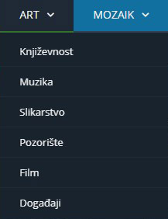
Kategorija “Art” je posvećena kulturi i umjetnosti i podijeljena je po potkategorijama – granama umjetnosti (muzika, slikarstvo, književnost, pozorište, film, događaji – aktivnosti na umjetničkom planu koje ne spadaju u ovih pet potkategorija). Prate se svi barski koncerti, izložbe, promocija knjiga, pozorišne predstave, projekcije filmova, daju obavještenja o projektima Barana van granica opštine...

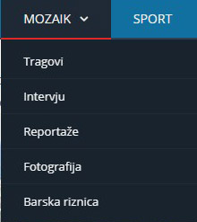
Kategorija “mozaik” je “najšarenija” po strukturi i predstavlja dio sajta u kome se objavljuju manje konvencionalni sadržaji. Podijeljen je na potkategorije: ”Intervju”, “Tragovi”, “Reportaže”, “Fotografija” i “Barska riznica”. U “Tragovima” se objavljuju tekstovi vezani za prošlost i nasljeđe Bara, u “Barskoj riznici” se obrađuju lokaliteti, građevine i artefakti koji čine kulturnu baštinu Bara, a nisu valorizovani kao spomenici kulture, dok se u rubrici “Fotografija” objavljuju foto-radovi čitalaca i članova redakcije.
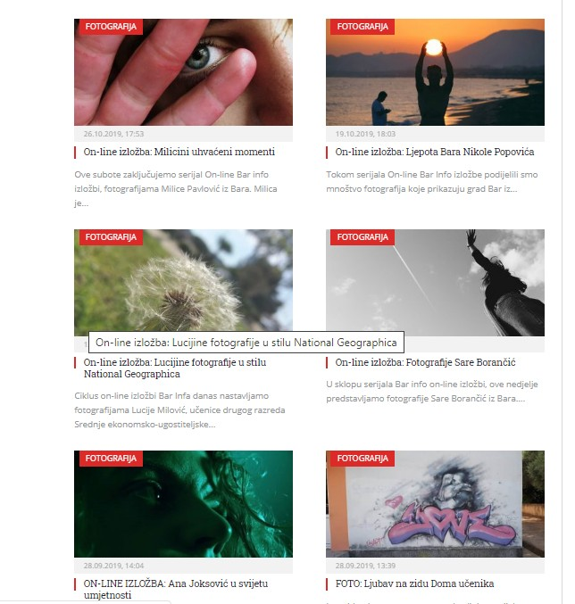
Poseban kuriozitet 2019. godine bilo je pokretanje on-line izložbi fotografija naših sugrađana, što je naišlo na opšte odobravanje i podiglo čitanost sajta. Realizovano je devet ovakvih on-line izložbi. (sl. 4)

sl. 4 – Screenshot naslovnica on.line izložbi

sl. 5 – Naslovnica Bar Info Sporta
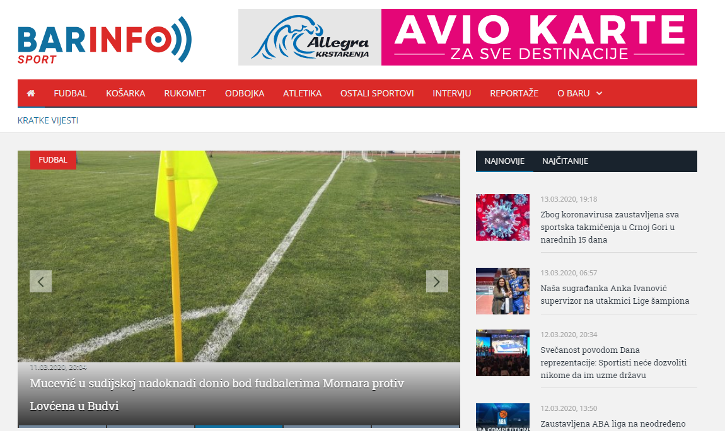

Klik na link kategorije “sport” na Bar Infu vodi do http://sport.barinfo.me/, podsajta za sport Radio Bara i Bar Infa. Na ovom podsajtu se prate i bukvalno sve sportske aktivnosti u Baru, i Barana, od uzrasta pjetlića do seniorskih kategorija i reprezentativnih aktivnosti. Upravo zbog obilja svakodnevnog materijala, sport je izdvojen sa glavne stranice Bar Infa kao podsajt, što je praksa koju imaju mnoge velike informativne kuće. (sl. 5)

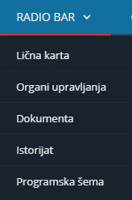
Kategorija “Radio Bar” je postavljena na glavni meni usljed zakonske obaveze da poslovanje firme bude transparentno i vidljivo široj javnosti. Osim podataka o istorijatu i aktuelnom momentu firme, objavljuju se i dokumenta neopohodna slovom Zakona, Plan javnih nabavki, Programska šema i sl...

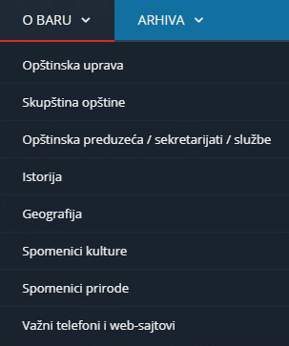

Kategorija “O Baru” je prava mala enciklopedija Bara i svakako najcjelovitiji prikaz naše opštine na bilo kom postojećem sajtu. Prezentovani su Opštinska uprava, Skupština opštine, Opštinska preduzeća, sekretarijati i službe, istorija i geografija Bara, detaljno opisani spomenici kulture, ali i, što je specifikum, pobrojani i opisani zvanični spomenici prirode u barskoj opštini. Niz završava spisak važnih telefona i web-sajtova u opštini Bar. Preostala kategorija “arhiva” donosi sačuvane članke iz ranijih godina rada sajta.

AKTUELNI STATISTIČKI PODACI

Web-site Bar Info u potpunosti je u 2019. godini opravdao titulu najčitanijeg portala koji se bavi lokalnim temama.

Od 19. aprila 2019. godine je otvoreno 2.657.624 stranica, a zabilježeno je 1.955.078 pojedinačnih ulazaka.

Najviše mjesečnih posjeta je bilo tokom novembra 2019. godine – 331.045, a najviše dnevnih 31. januara ove godine – 12.219 pojedinačnih posjeta.

Najčitanija vijest je bila, na žalost, iz crne hronike - “Preminula djevojčica koju je udario autombil” – 19.500 pojedinačnih ulazaka.

Prosječno, na sajt Bar Info dnevno uđe 5.906 različitih korisnika, a otvori se 8.030 stranica na dnevnom nivou. Pojedinačno zadržavanje u prosjeku je 1'20'' po stranici.

Na sajt, sa moblinih telefona ulazi 76,5 odsto posjetilaca, sa desktop i laptop računara 21,1 %, a sa tableta 2,4 odsto. Putem internet pretraživača, na sajt uđe 36,89 odsto posjetilaca. Linkovi na društvenim mrežama privuku 35,77 odsto posjetilaca. Direktno, upisivanjem adrese u browser, na sajt uđe 25,96. Ostatak spada na botove pretraživača – 1,38 odsto.

Bar Info je najčitaniji sajt među lokalnim javnim emiterima Crne Gore (Ulcinj, Budva, Tivat, Kotor, Herceg Novi, Cetinje, Danilovgrad, Nikšić, Pljevlja, Bijelo Polje, Berane, Andrijevica, Rožaje), od kojih neki čak ni nemaju portal kao medij sopstvene informativne kuće.

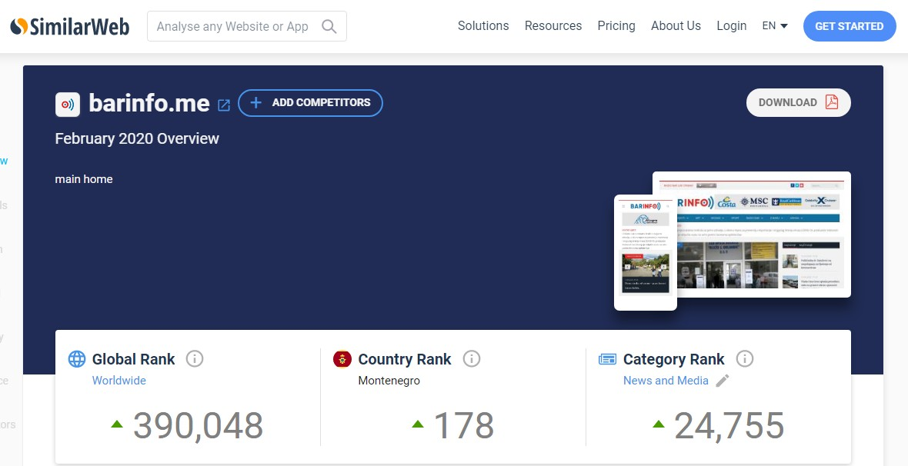
Prema podacima sajta similarweb, koji se bavi poređenjem sajtova unutar države ili određenog regiona ili globalno, Radio Bar se nalazi na 178. mjestu među sajtovima koji se otvaraju u Crnoj Gori (uključujući i Google, Facebook, Yaho...), a u svjetskim okvirima je na 390.048. poziciji. U kategoriji “News & Media” je 24.755 u svijetu. (sl. 6)

sl. 6 Podaci SimilarWeba za Bar info

Usporedbe radi, sajt RTCG je 51-vi, sajt Pobjede 133-ći... a ostali lokalni radio emiteri iza Bar Infa – u Crnoj Gori je rtvbudva.me 228, radiohercegnovi.net na poziciji 233, radiotivat.com 254...

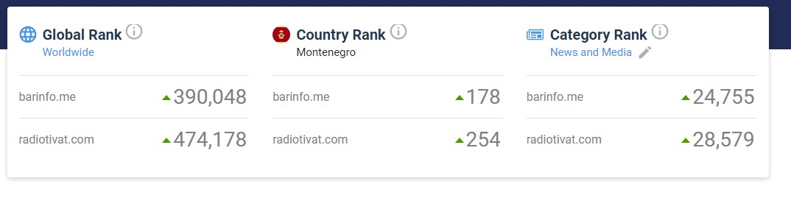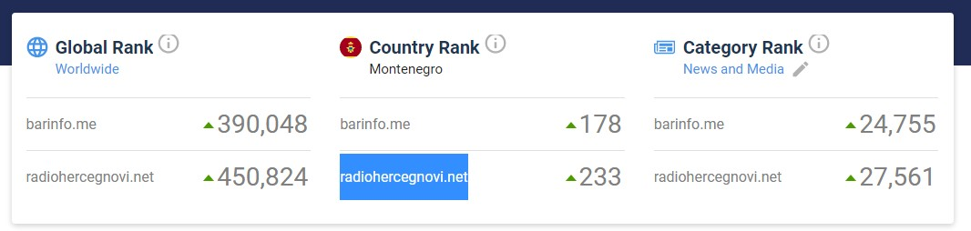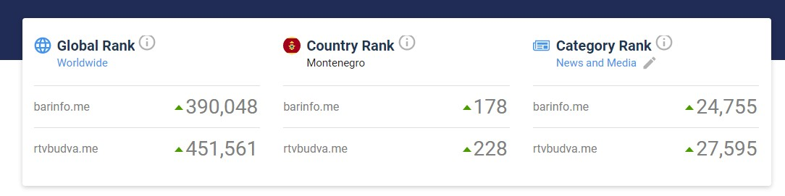

INTERAKCIJA I RESURSI

Najvažnija osobina on-line medija, samim tim i Bar Infa, jeste interakcija sa čitaocima koja najjasnije oslikava razliku u odnosu na sve ostale medije. To je više od samog objavljivanja vijesti, sjedenja i čekanja na sjutrašnji vremenski rok, i predstavlja veći stepen uzajamnog odnosa sa korisnicima.

Konkretan primjer su reakcije na FB profilu Bar Infa, ali još više i činjenica da gotovo 10 % članaka nastaje nakon dojave građana ili nevladinih organizacija, koji ukazuju na nepravilnosti i probleme u funkcionisanju grada i opštine, ali na pozitivne primjere i postupke naših sugrađana. Povezanost Bar Infa i čitalaca najbolje se vidi u kriznim situacijama, poput vremenskih nepogoda, kada korisnici iz svih djelova opštine šalju fotografije o aktuelnom stanju tamo gdje žive, pa je nerijetko Bar Info veza između stanovništva i resornih službi.

Takođe, u nižim razredima osnovnih škola podaci iz barske opštine prezentovani na Bar Infu nezamjenjljivi su iz predmeta “Poznavanje društva” u vrijeme kada se izučava uži zavičaj, jer nema udžbenika na tu temu. Bar Info izlazi u susret svim učenicima ili studentima koji traže fotografiju ili tekst kako bi bolje napisali seminarski rad. Isti slučaj je i sa medijima koji prenose fotografije i tekstove sa Bar Infa.

Broj novinara koji pišu za Bar Info je ograničen, i izuzetno je bitno njegovati mrežu saradnika i “dopisnika” koji bi se informacijom ili fotografijom javili sa terena.

Uz to, valja napomenuti da (osim u slučaju saopštenja koja pristignu od p.r. službi, skupa sa foto ili video materijalom) gotovo sve fotografije koje su objavljene na sajtu uslikaju sami novinari mobilnim telefonom na terenu. Oni nisu profesionalni fotografi, pa i kvalitet objavljenih radova varira. Ponekad ni pored najbolje volje nije moguće naći aktuelnu fotografiju, pa se pribjegava ilustrativnim fotografijama (što je praksa svuda u svijetu) ili skidanju screenshotova sa videa, što donekle umanjuje kvalitet slike, ali ne utiče presudno na ukupni proizvod. Za savršene fotografije kakve prilične bogatom sajtu bi se morao angažovati profesionalni fotograf, što iziskuje značajna sredstva.

Fotografije koje ponekad dobijemo od profesionalnih fotografa Sergeja Zabijaka, Ćazima Petovića ili Anta Bakovića su izraz njihove dobre volje i naše višegodišnje kolegijalne saradnje.

U vrijeme kad je nastao, Bar Info je bio prvi lokalni internet medij u Baru i Crnoj Gori. U međuvremenu, tržište je preplavljeno novim sajtovima ili FB nalozima koje se bave informativom u Baru, a nisu zvanično mediji, što im omogućava nedovoljno iscibren Zakon o medijima. Naime, dva najvažnija privatna barska web-sajta - Jedro ili Barski portal – nisu zvanični mediji, već se vode kao projekti nevladinih organizacija, samim tim i ne potpadaju pod postojeći Zakon. To im daje znatno veću širinu i mogućnost objavljivanja različitih podataka i iz različitih izvora, što Bar Infu kao legalnom mediju javnog lokalnog emitera, koga finansira Opština otkupljujući sadržaje, nije dozvoljeno. Primjera radi, oba ova sajta mogu objaviti vijest o nesreći “iz nezvaničnih izvora”, dok to Bar Info ne može, već je obavezan da čeka zvaničnu informaciju relevatnih organa. To ponekad zna da izazive kašnjenje u objavljivanju u odnosu na neki od ovih sajtova, no ne greškom novinara ili uređivačkog tima, već činjenicom da se do zvaničnih informacija ili ljudi ne može doći u datom trenutku.

Mada po važećem zakonu Crne Gore društvene mreže (Blogovi, Youtube, Twitter, Instagram i Facebook nalozi) nisu mediji, njihov značaj u sferi informisanja i uopšte medijskoj sceni postaje sve više izražen (primjer facebook stranica Bar na dlanu koja je na sebe preuzela ulogu lokalnog FB medija).

I u takvoj trci, koja postaje sve više novinarski neprincipijelna i sa smanjenim manevarskim mogućnostima, Bar Info uspijeva da održi lidersku poziciju što se lokalnog informisanja tiče.

D I R E K T O R I C A
Vesna Šoškić

____________________

